物理教育學刊論文撰寫體例
10.6212/CPE.20XXXX_XX(X).00XX
Chinese Physics Education
20XX, XX(X), XX-XX

物理教育學刊
20XX, 第ＯＯ卷第Ｏ期, XX-XX
物文文¹ 理章章²*
¹國立臺灣師範大學 物理學系
²國立彰化師範大學 物理學系
*通訊作者：abcde@abcde.com.tw
（投稿日期：OOO年OO月OO日，接受日期：OOO年OO月OO日）
摘要：物理教育學刊為中華民國物理教育學會發行之學術性期刊，主旨在提升物理教學和物理教育研究的品質與促進物理教育學術交流。每年發行兩期，創刊號於一九九七年春季出刊。論文摘要限500字以內寫成一段，字體為10號新細明體。

期刊種類：□學術論文、□教學論文、□實驗設計論文、□報導專文與短篇文章
請勾選一項。期刊種類請參考「物理教育學刊稿約」
關鍵詞：溫度、熱、內能、生活用語、科學術語

- 前言
稿件應依首頁資料、中文摘要、本文、圖表、致謝、參考文獻及英文摘要之順序編排。※建議作者稿件內容直接依體例格式段落複製貼上較能符合本期刊編版作業原則。
稿件版面規格為A4紙張電腦打字，word版面設定邊界為上下4.5左右2.75。中文字型除摘要及各項標題外，一律採用11級新細明體，標點符號使用全形字；英數字型一律為Times New Roman，標點符號為半形字；各段落行距編排設定為單行間距。

- 標題及本文
- 標題子目
最多以五個層次為原則，選用次序為：壹、一、(一)、1.、(1) 等層次，各層次須內縮，以示區別。
第一級標題設定與前後段距離0.5行並於前段文字後空一行，而各標題層次行距設定與後段距離0.5行，第三級（含）以下內容上下不空行；中文字體採用11級新細明體，標點符號為全形字；英數字型為Times New Roman，標點符號為半形字：
（一）XXXXXXXXXXXXXXXXXXX
1. XXXXXXXXXXXXXXX
2. XXXXXXXXX
（1）XXXXXXXXXXXXXXX
- 文稿子目
內文每段第一行第一字前空兩格。直接引用文獻原文時，短文可逕入正文，字體採用11級標楷體，外加引號。如所引用原文較長，可另行抄錄，每行均內縮兩字元。

- 圖表與照片
圖須以黑色墨水筆繪製或以雷射印表機印製。「圖標題」須簡短，置於圖之下方，字體採用10級字體（中英數字型及標點符號規則同前），採單行間距前後均空一行；圖內如須說明，其符號與文字、字體應配合圖形大小，以能清楚辨識為度。照片視同圖處理；放大的照片視情況註明放大比例（見圖1）。
表格之製作，以簡明清楚為原則，採用三條粗線繪製，中間與兩邊不必畫線。表須配合正文加以編號，並書明「表標題」。若有額外解釋的必要，可作註記。表之標題應置於表之上，註記應置於表之下，字體採用10級新細明體（見表1）。

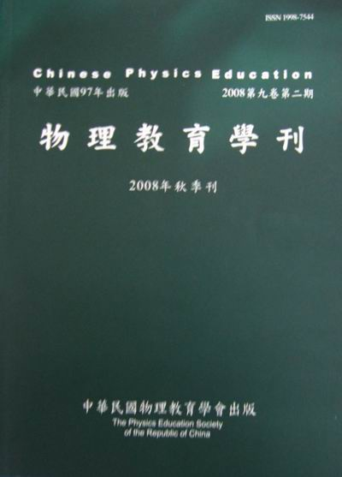
圖1：物理教育學刊封面

表1：物理教育學刊徵求論文
編號 | 類別 | 內容
1 | 學術論文 | 須經審查
2 | 教學論文 | 須經審查
3 | 實驗設計論文 | 須經審查
4 | 報導專文與短篇文章 | (註)
註：包括「科技新知」、「活動報導」、「實驗心得」、「教學心得」、「物理問題討論」、「交流天地」、「生活與物理」、「教材討論」、「物理與教育」、「編輯話語」等主題。

- 參考文獻格式
文獻資料的引用採取美國心理學會（American Psychological Association, 簡稱 APA）的格式，詳細情形可參考APA 1994年版的手冊。文獻或書目資料，中外文並存時，依中文、日文、西文順序排列，中文或日文文獻或書目應按作者或編者姓氏筆劃（如為機構亦同）排列，英文則依作者字母次序排列。文稿內引用文獻之年代，一律使用西曆。參考文獻類別例如：
  - 期刊與雜誌類：列出資料的順序為作者、年代、篇名、期刊名稱、卷期數、頁數。中文期刊請參照參考文獻2，外文期刊請參照參考文獻5。中文文獻依作者姓氏筆畫順序排列，英文文獻則依作者姓氏字母順序排列。
  - 書籍類：列出資料的順序為作者、年代、書名（版數）、出版地點、出版社。中文書籍請參照參考文獻4，外文書籍請參照參考文獻6。
  - 其他研究報告或論文：列出資料的順序為：作者、年代、論文題目、發表論文之研討會名稱（委託或贊助研究報告之單位）、論文發表地點。範例請參照參考文獻1。
  - 若需其他詳細範例，請參照本體例其它參考文獻。

致謝
致謝詞應力求簡短扼要（計畫編號：NSC99-2511-S-001），置於「參考文獻」之前。

參考文獻
- 牛中中（1982）：風車設計。國立台灣大學物理系專題研究報告成果。台北市：國立台灣大學物理系。
- 吳大大、洪通通（1992）：風車設計。黑色餅乾期刊，5（1），21-31。
- 科學教育學刊之「論文撰寫體例」網址：http://phys5.ncue.edu.tw/blog/phyedu2/。
- 劉小小（1985）。風車設計。台北市：小小書局。
- Crouch, C. H. & Mazur, E. (2001) Peer Instruction: Ten years of experience and results. American Journal of Physics, 69(9), 970-977.
- Bell, B. & Gilbert, J. (1996) Teacher Development. London: Falmer press.
- Krueger, B., Loughran, J. & Duit, R. (2002) Constructivism. In J. Wallace and W. Louden (Eds.), Dilemmas of Science Teaching, (pp.191-204) New York: RoutledgeFalmer.
- Beichner, R., Saul, J., Allain, R., Deardorff, D. & Abbott, D. (2000) Introduction to SCALE UP: Students-Centered Activities for large enrollment university physics. Proceedings of the 2000 Annual meeting of the American Society for Engineering Education.

Format of Chinese Physics Education

Wen-Wen Wu¹, OOO¹, and Chang-Chang Li²*
¹ Department of Physics, National Taiwan Normal University
² Department of Physics, National Changhua University of Education
*Corresponding author: abcde@abcde.com.tw

Abstract

Aaaa Bbbb Cccc Dddd llllllllllllll lllllljjj jjjjjjjjjjj jjjjjjj iiiiiiiii iiiijjjj jjjjjjjjjjj jjjjjjjjjjjjssssssss aaaaaaaa.

Key words: abcdefg, sssss, CCD

